تقويم تشخيصي في الرياضيات

متوسطة: 2019/2020 المستوى:الثانية متوسط
المؤشرات | الأسئلة
 | السؤال الأول:  ضع (< أو > أو =) في الخانة كي تحصل على مقارنة صحيحة  *0.001 0.004 * 0.031 0.021 * 0.109 0.115  *0.004 $\frac{4}{1000}$ * $\frac{7}{1000}$ 0.007 *0.005 1
  01
 | السؤال الثاني:  أكتب رقم المخطط الذي يمكننا من صنع مكعب  الإجابة :............................................................................................................................  .......................................................................................................................................  .......................................................................................................................................
  02
 | السؤال الثالث:  أكتب أقرب عدد طبيعي ممكن للعدد 5000 مستعملا الأرقام 1، 5، 6، 7 مرة واحدة فقط لكل رقم  الإجابة :............................................................................................................................  .......................................................................................................................................  .......................................................................................................................................
  03
 | السؤال الرابع:    يريد والدك إيداع هذا المبلغ في البنك 356970DA  دون الكتابة الحرفية للمبلغ  الإجابة :............................................................................................................................  .......................................................................................................................................  .......................................................................................................................................
  04
A  B  C  D  E  F  G  3cm  2cm  8cm | السؤال الخامس:  في الشكل المجاور ABCD مستطيل و EFGC مربع  أحسب الأطوال DG ;AB ; CB  الإجابة :............................................................................................................................  .......................................................................................................................................  .......................................................................................................................................
  05
 | السؤال السادس:  مثل على المعلم النقاط A(2 ;1) ، B(4 ;1)، C(1 ;3) ثم حدد النقطة D التي  تجعل الرباعي ABCD متوازي أضلاع  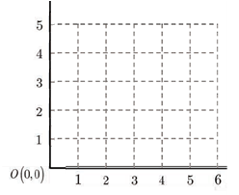
  06
 | السؤال السابع:  التمثيل البياني يبين العلاقة بين تغيرات درجة  الحرارة و الارتفاع عن سطح البحر.  هل درجة الحرارة تتزايد أم تتناقص كلما  ارتفعنا عن سطح البحر؟  الإجابة :............................................................................................................................  .......................................................................................................................................  .......................................................................................................................................
  07
العلامة: ...............  الملاحظة: .............. | السؤال الثامن:  زعمت وداد أن للأشكال الثلاثة لها نفس المحيط، هل توافقها  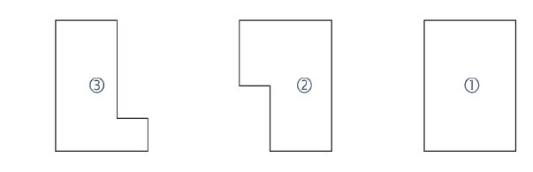  الإجابة :............................................................................................................................  .......................................................................................................................................
  08

